
专题04 物态变化

1．（2025·江苏盐城·中考真题）【中华传统文化】古人铸造青铜器时需制作一个模具。先将固态蜂蜡雕刻成青铜器模型，再用耐火泥涂抹其表面，经加热，蜂蜡变成液体流出，耐火泥外壳定型成为模具。蜂蜡发生的物态变化是（ ）
A．凝华 B．升华 C．凝固 D．熔化
【答案】D
【详解】物体由固态变为液态的过程叫熔化。根据题意知，用固态蜂蜡雕刻成铸件模型，再将耐火泥料敷在其表面，加热后蜂蜡变成液体流出，蜂蜡由固态变成液态，则该过程中蜂蜡发生的物态变化是熔化，故ABC不符合题意，D符合题意。
故选D。
2．（2025·江苏南京·中考真题）【新情境】实施人工降水的一种方法是通过飞机在高空云层中播撒干冰（固态二氧化碳），使云层中的水蒸气变成小冰晶或小水滴，小冰晶、小水滴增多形成降水。下列说法正确的是（ ）
A．干冰在云层中要放出大量热量 B．干冰在云层中汽化成二氧化碳
C．云层中的水蒸气凝华成小冰晶 D．云层中的水蒸气凝固成小水滴
【答案】C
【详解】A．干冰在云层中由固态直接变为气态，是升华现象，升华需要吸收大量热量，故A错误；
B．干冰在云层中由固态直接变为气态二氧化碳，是升华现象，故B错误；
C．云层中的水蒸气直接变成小冰晶，是由气态直接变为固态，属于凝华现象，故C正确；
D．云层中的水蒸气变成小水滴，是由气态变为液态，属于液化现象，故D错误。
故选C。
3．（2024·江苏盐城·中考真题）【中华传统文化】据《天工开物》记载，可从朱砂矿石中提炼水银（液态汞）。如图所示，给密闭锅内的砂矿石加热，就会在倒扣的锅壁上布满水银。在倒扣锅壁上形成水银的物态变化是（ ）
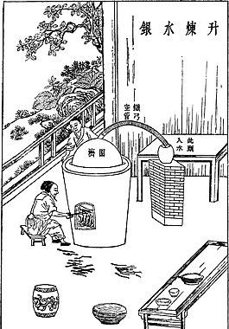
A．凝固 B．凝华 C．液化 D．汽化
【答案】C
【详解】砂矿石被加热时，其中的汞元素可能会以气态的形式释放出来。这是因为加热使得汞元素获得了足够的能量，从固态或液态转变为气态。随后，这些气态的汞遇到温度较低的倒扣锅壁时，会失去能量并转变为液态，即发生液化现象。这是因为锅壁的温度低于汞的沸点，使得气态汞无法维持其气态状态，从而转变为液态。因此，在倒扣锅壁上形成水银的物态变化是液化，故ABD不符合题意，C符合题意。
故选C。
4．（2025·江苏常州·中考真题）【中华传统文化】据古文献记载，轩辕帝发明了甑（烹饪用的器皿）。1976年，考古学家首次发现青铜汽柱甑形器。如图所示，下方锅内的水已沸腾，水蒸气从空心气柱上方的小孔喷出接触食物，水蒸气 （物态变化名）成水并 热；持续加热，沸水越来越少，此过程中沸水的温度 。
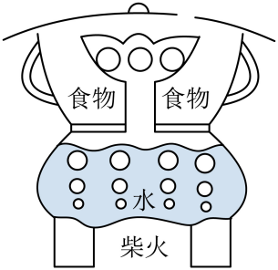
【答案】 液化 放 不变
【详解】[1][2]气态的水蒸气液化成液态的水，液化时放热。
[3]水沸腾的特点是达到沸点，继续吸热，温度不变，因此持续加热，沸水越来越少，此过程中沸水的温度不变。
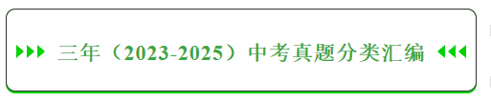
考点一．物质的三态 温度的测量
1．（2025·江苏连云港·中考真题）物体在平面镜中像的大小取决于（ ）
A．平面镜的大小 B．平面镜的厚度
C．物体本身的大小 D．物体到平面镜的距离
【答案】C
【详解】平面镜成的像与物体等大，所以物体在平面镜中像的大小只取决于物体本身的大小，故C符合题意，ABD不符合题意。
故选C。
2．（2024·江苏连云港·中考真题）用温度计测量液体的温度，下面四幅图中，操作正确的是（ ）
A．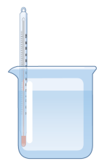 B．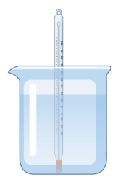 C．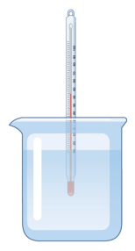 D．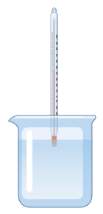
【答案】C
【详解】用温度计测量液体的温度时，玻璃泡要全部浸入被测液体中，不能碰到容器底和容器壁，故C符合题意，ABD不符合题意。
故选C。
3．（2023·江苏镇江·中考真题）测量液体温度时，下列操作正确的是（ ）
A．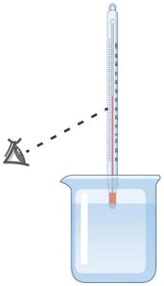 B．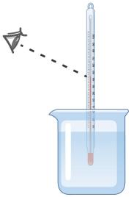 C．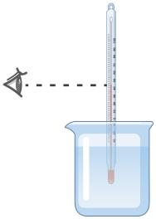 D．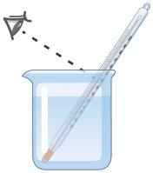
【答案】C
【详解】A．温度计的玻璃泡没有完全浸没在被测液体中，且温度计在读数时，视线没有与温度计中液柱的上表面相平，故A错误；
B．温度计在读数时，视线没有与温度计中液柱的上表面相平，故B错误；
C．温度计的玻璃泡全部浸入被测的液体中，没有碰到容器底或容器壁，并且视线与温度计中液柱的上表面相平，故C正确；
D．温度计的玻璃泡碰到容器底，故D错误。
故选C。
4．（2023·江苏常州·中考真题）如图甲所示为水的沸腾实验装置。水沸腾时，温度计的示数如图乙所示，为 ℃，此时大气压 1标准大气压。
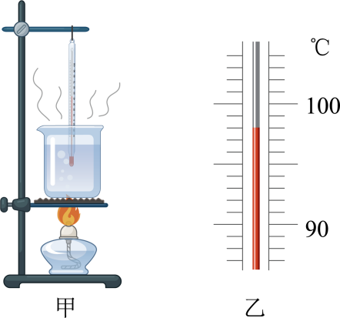
【答案】 98 低于
【详解】[1]如图所示，温度计分度值为1℃，液柱在零上，示数为98℃。
[2]液体沸点与气压有关，气压越高沸点越大，一标准大气压下水的沸点为100℃，此时沸点低于100℃，因此大气压低于一标准大气压。
考点二．汽化和液化
5．（2024·江苏镇江·中考真题）小李用图1所示装置观察水的沸腾，正确实验并采集数据后，绘制出如图2所示的图像。关于本实验，下列说法正确的是（ ）
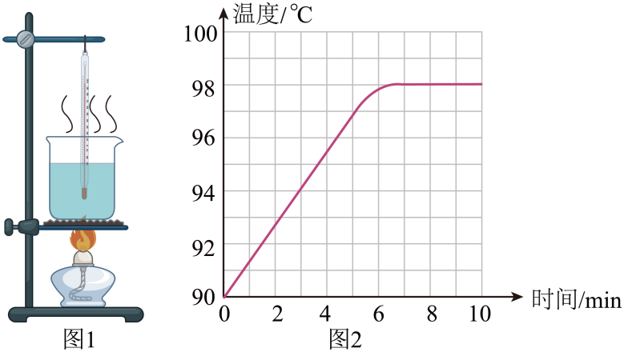
A．水沸腾时温度保持100℃不变 B．水面上方气压低于标准大气压
C．内水不需要吸收热量 D．杯口的“白气”是蒸发形成的
【答案】B
【详解】A．如图，水沸腾时，温度保持在98℃不变，故A错误；
B．在标准大气压下，水的沸点是100℃，由A可知，水的沸点是98℃，因气压越低，沸点越低，所以水面上方气压低于标准大气压，故B正确；
C．内，水是沸腾的，根据沸腾的条件可知，水沸腾时虽然温度保持不变，但需要吸收热量，故C错误；
D．杯口的“白气”是烧杯中的水汽化的水蒸发在空气中遇冷液化形成的小水珠，故D错误。
故选B。
6．（2024·江苏常州·中考真题）盆栽养护应遵循“土壤含水不浇水，土壤干时要浇水”的原则．春季，小明自制“土壤含水显示仪”，探测花盆内土壤是否含液态水．如图所示，中午将试管倒插入土壤深处，傍晚发现试管内上端出现水珠，说明土壤含液态水．从土壤含液态水到试管内出现水珠，发生的物态变化是（ ）

A．先汽化后液化 B．先液化后汽化 C．先升华后液化 D．先升华后凝华
【答案】A
【详解】中午将试管倒插入土壤深处，由于中午土壤温度较高，土壤中的水分蒸发进入试管；傍晚温度降低，试管中的水蒸气液化附着在试管壁上，试管内上端出现水珠，说明土壤含液态水。从土壤含液态水到试管内出现水珠，发生的物态变化是先汽化后液化，故A符合题意，BCD不符合题意。
故选A。
7．（2023·江苏镇江·中考真题）能用纸锅烧开水吗？小华带着疑问进行了如图的实验探究。她惊奇地发现：水真的能烧开！对实验分析正确的是（ ）
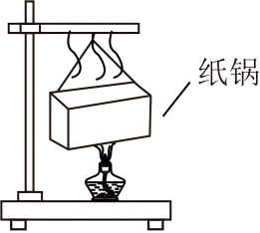
A．水烧开时水中的气泡是液化形成的
B．水面上方的“白气”是汽化形成的
C．水烧开时纸锅底部温度低于水的温度
D．水的沸点低于纸的着火点故纸没烧着
【答案】D
【详解】A．水烧开时水中的气泡是水变为水蒸气形成的，是汽化现象，故A错误；
B．水面上方的“白气”是水烧开时产生的大量热的水蒸气遇到外界较冷的空气液化形成的，故B错误；
C．水沸腾过程中仍需要从纸锅底部吸收热量，因热从高温物体传到低温物体（或从物体的高温部分传到低温部分）所以水烧开时纸锅底部温度高于水的温度，故C错误；
D．在标准大气压下，水的沸点是100℃，沸腾过程中吸收热量，温度不变，并且水的沸点低于纸的着火点，所以纸锅没有燃烧，故D正确。
故选D。
8．（2024·江苏连云港·中考真题）在“观察水的沸腾”实验时，当水沸腾时，观察到烧杯内产生大量气泡并不断上升，气泡在上升过程中将 （选填“逐渐变小”“逐渐变大”或“不变”）。沸腾时继续吸热，水的温度 。实验中，有三组同学选用同样规格的温度计，测量水的沸点却不同，同学猜想可能是温度计本身的差异引起的。为了验证同学的猜想，你的操作方法是 。
【答案】 逐渐变大 不变 将该三支温度计放入同一杯沸水中进行观察
【详解】[1][2]水沸腾时各处的水温相同，水中形成大量的气泡，在上升过程中，受到水的压强减小，所以气泡会不断变大，升到水面处破裂；沸腾时继续吸热，但水的温度不变。
[3]为了验证同学的猜想，将该三支温度计，同时测量同一杯水的温度，若三支温度计示数相同，即可说明不是温度计本身的差异引起的。
9．（2023·江苏无锡·中考真题）用如图所示的装置探究冰的熔化特点，将装有适量碎冰的试管置于烧杯内的温水中，冰 热量，温度升高。当冰开始熔化时，温度计的示数如图所示为 ，冰在熔化过程中温度计的示数 ，由此可知，冰属于晶体。
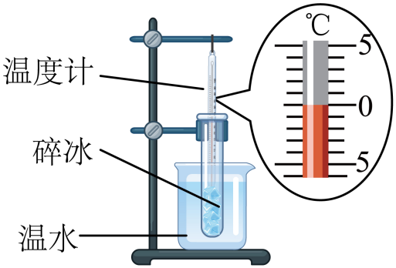
【答案】 吸收 0 保持不变
【详解】[1]将装有适量碎冰的试管置于烧杯内的温水中，由于温水的温度高于碎冰，所以温水不断失去热量，碎冰不断吸收热量，温度不断升高。
[2]观察图中温度计发现，分度值为1℃，温度计中液柱面指示在0℃刻度线，所以温度计的示数为0℃。
[3]冰在熔化过程中，不断吸热，但温度不变，所以温度计的示数保持不变，由于冰有固定熔点，所以冰属于晶体。
10．（2025·江苏宿迁·中考真题）在“探究水在沸腾前温度的变化”的实验中，某探究小组用酒精灯、烧杯、温度计等器材进行实验，实验装置如图甲所示。
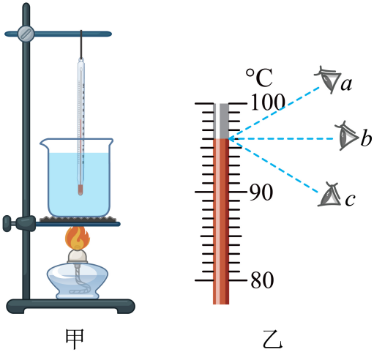
(1)实验开始前，在铁架台上安装实验器材合理的顺序是： （选填“自上而下”或“自下而上”）。
(2)开始实验，在温度升高到90℃后，每隔1min记录一次温度，第3min时温度计示数如图乙所示，读数时，视线应沿 （选填“a”“b”或“c”）方向，示数是 ℃。
(3)实验中发现，当水沸腾时，观察到烧杯内产生大量气泡并不断上升，气泡在上升过程中将 （选填“逐渐变大”“逐渐变小”或“不变”），温度计示数 （选填“升高”“降低”或“不变”）；同时，烧杯上方出现大量“白气”是 现象。
【答案】(1)自下而上 (2)b 96 (3)逐渐变大 不变 液化
【详解】（1）酒精灯需用外焰加热，所以要放好酒精灯，再固定铁圈的高度；而温度计的玻璃泡要全部浸没到液体中，但不能碰到容器壁和容器底，则应先放好烧杯后，再调节温度计的高度，所以组装实验器材时，应按照自下而上的顺序。
（2）[1][2]读数时视线应与液柱的上表面相平，由图乙可知，按b的方向读数，其分度值为1℃，故其读数为96℃。
（3）[1]水沸腾时，整个容器中的水都在剧烈汽化，气泡在上升过程中不断有水蒸气补充进来，同时水的压强逐渐减小，所以气泡在上升过程中将逐渐变大。到水面破裂放出大量的水蒸气。
[2]水沸腾后，继续吸热，温度不变，即温度计示数不变。
[3]烧杯上方出现大量“白气”是温度较高的水蒸气中空气中遇冷液化形成的小水珠。
11．（2025·江苏苏州·中考真题）小华利用实验室的自来水，探究水在沸腾前后温度变化的特点，实验装置如图甲。
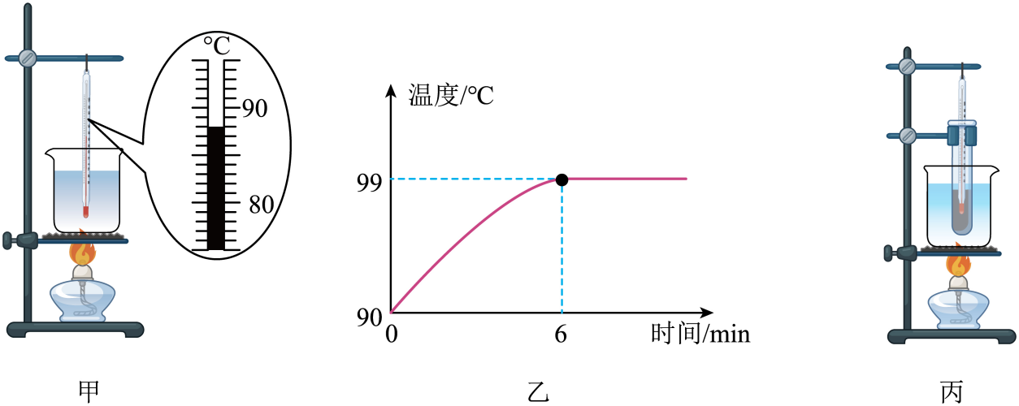
(1)图甲中温度计的示数为 ℃；
(2)水温升高到开始计时，6分钟后水沸腾，图乙是根据实验数据绘制的温度随时间变化的图像，由图像可知：水在沸腾前，温度升高；沸腾时，温度 ；
(3)小华还想探究沸腾的水能否将试管中的水加热至沸腾，她取了同样的自来水倒入试管，利用图丙所示的装置进行实验，水温升高到开始计时，得到温度和时间的数据如下表．请你根据数据分析：试管中水的最终温度 （高于/等于/低于）沸点，试管中的水 沸腾。
时间/ | 0 | 1 | 2 | 3 | 4 | 5 | 6 | 7
温度/℃ | 85 | 89 | 92 | 95 | 97 | 98 | 98 | 98
【答案】(1)88
(2)不变
(3) 低于 不会
【详解】（1）图甲中温度计的分度值为1℃，示数为88℃。
（2）由图像可知：水在沸腾前，持续吸热，温度升高；沸腾时，持续吸热，温度保持99℃不变。
（3）[1][2]沸腾的条件是持续吸热，且温度达到沸点。由图像可知，水沸腾时，持续吸热，温度保持99℃不变，则水的沸点是99℃。由表可知，试管中水的最终温度为98℃，低于水的沸点，所以不能沸腾。
12．（2024·江苏淮安·中考真题）在“观察水的沸腾”实验中：
(1)图甲中温度计的使用存在的错误是 ，除温度计外，还需要的测量工具是 ；
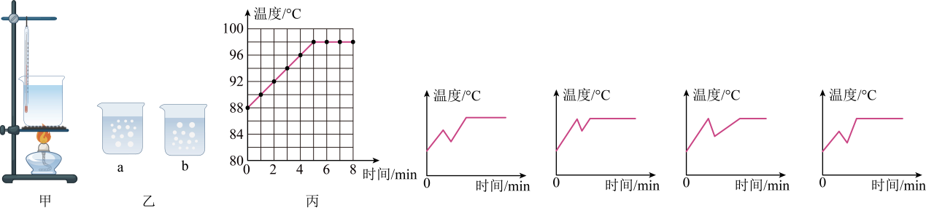
(2)图乙中的图 表示水沸腾前的情况；
(3)图丙是根据实验记录的数据画出的温度随时间变化的图像，分析图像可知：水沸腾时温度的特点是 ；
(4)在加热过程中，为了缩短加热时间，将烧杯中的水倒掉一部分后继续加热，直至水沸腾。以下加热过程中水的温度随时间变化的图像可能正确的是 。
A．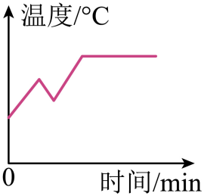 B．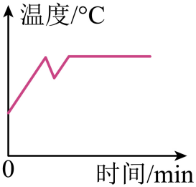 C．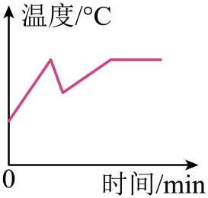 D．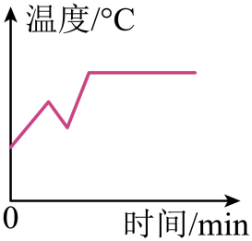
【答案】(1) 温度计触碰到了烧杯壁 秒表
(2)a
(3)保持不变
(4)D
【详解】（1）[1]图甲中温度计的使用存在的错误是温度计触碰到了烧杯壁，测温不准。
[2]除温度计外，还需要的测量工具是记录时间的秒表。
（2）沸腾前，上方水温低，气泡上升时，内部的气体和少量水蒸气遇冷液化，因而体积变小，气泡变小；沸腾时，水大量汽化，水蒸气不断进入气泡，且上升过程中水压变小，所以气泡变大。所以图乙中的图a表示水沸腾前的情况。
（3）分析图像可知：水沸腾时，持续吸热，但温度保持不变。
（4）将烧杯中的水倒掉一部分后继续加热，则因为水量减少，升温速度加快，最终温度升高到沸点不变，故选D。
13．（2024·江苏南通·中考真题）学校文艺演出时，为渲染气氛，老师将一些干冰放入水中，舞台上瞬间弥漫了大量“白雾”，同学们对此很好奇。
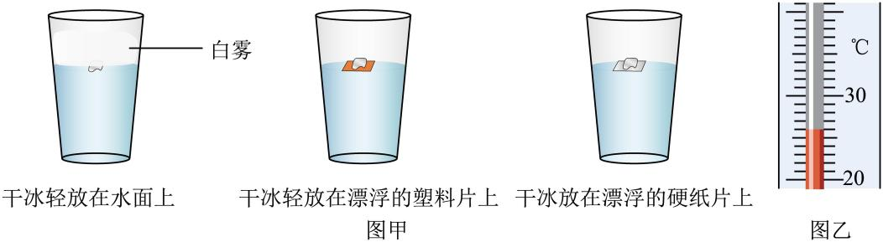
(1)“白雾”是什么？大家讨论后认为“白雾”是小水滴和二氧化碳，不是水蒸气和二氧化碳，依据是 。
(2)“白雾”中的小水滴是怎么形成的？同学们提出了两种猜想。
猜想1：空气中的水蒸气液化形成的；
猜想2：杯中的水先汽化后液化形成的。
①为验证猜想1，小明取3小块相同的干冰片，一片轻放在水面上，另外两片分别放在漂浮的塑料片和硬纸片上，现象如图甲，说明猜想1是 的。
②为验证猜想2，小华先用温度计测出放入干冰前杯中水的温度，如图乙所示，为 ℃，用电子秤测出杯子和水的总质量；再测出 杯子和水的总质量及水的温度，发现。小华据此判断小水滴来自杯中的水，但不赞同猜想2，因为干冰升华时，不可能导致大量的水汽化。小华的判断得到大家的认可，理由是 。
(3)小水滴是怎样形成的？小芳查阅资料了解到干冰在水中升华释放气体时，会产生剧烈振荡，把干冰附近的水击碎成微小水滴，形成“雾化”的效果。
①为验证这一观点，小芳在三个相同的杯内分别放入温度、体积相同的水或食用油，取三份等量的干冰，两份直接放入水和油中，另一份用纱布包裹起来放入水中，现象如图丙。比较 两图，证明这一观点是正确的。
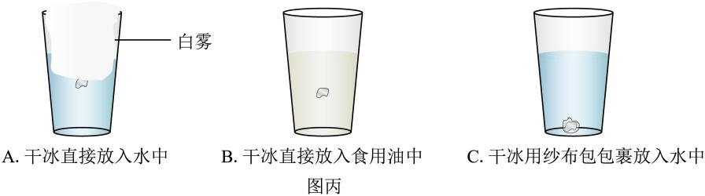
②列举一个日常生活中支持这一观点的现象或设备： 。
【答案】(1)小水滴看得见，而水蒸气、二氧化碳气体看不见
(2) 错误 26 干冰升华结束后 干冰升华需要吸热，使水温下降，不可能导致大量水吸热汽化
(3) A、C 现象：瀑布前有大量水雾；设备：雾炮车、超声波雾化器、喷雾器等
【详解】（1）“白雾”主要是水蒸气遇冷液化形成的小水滴，不是水蒸气和二氧化碳，其依据是小水滴看得见，而水蒸气、二氧化碳气体是透明的，人眼看不见。
（2）[1]漂浮的塑料片和硬纸片可减慢杯中水的蒸发，减少水蒸气的产生，则放入干冰后产生的白雾少，而三者上方空气中的水蒸气含量几乎是相同的，因此，白雾不是空气中的水蒸气液化形成的，即猜想1错误。
[2]由图乙知道，温度计的分度值为1℃，读数为26℃。
[3]为判断水蒸气是否来于杯内的水，应比较干冰升华前后杯内水的质量是否变化，所以需要测出干冰升华结束后杯子和水的总质量m₂及水的温度t₂。
[4]因干冰升华需要吸热，使水温下降，所以不可能导致大量水吸热汽化。
（3）①[1] A、C实验中，干冰都放在水中，干冰直接放入水中时，会产生大量白雾；而用纱布裹着的干冰产生的白雾很少，因此，比较A、C两图可证明是干冰把附近的水击碎成微小水滴，形成“雾化”的效果。
②[2]日常生活中支持这一观点的现象：瀑布前有大量水雾；对应的设备有：雾炮车、超声波雾化器、喷雾器等。
14．（2023·江苏淮安·中考真题）某兴趣小组利用一次性纸杯研究水沸腾前和沸腾时温度随时间变化的情况，装置如图甲所示。
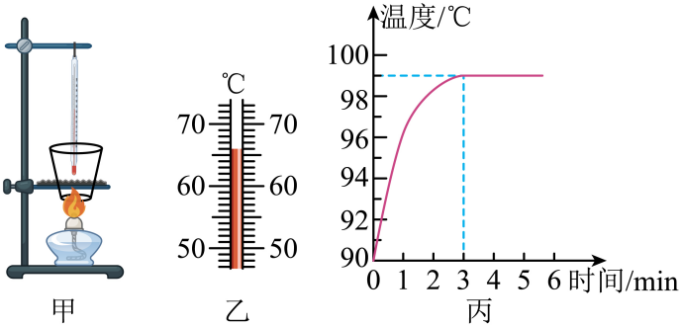
（1）实验中，应使用酒精灯的 焰对纸杯加热。加热过程中，某时刻温度计示数如图乙所示，此时的水温为 ℃；
（2）当水温升高到后，每隔记录一次温度计的示数，并将记录的数据绘制成如图丙所示的图像。由图像可知，沸腾时水的温度特点为 ；
（3）水沸腾时有大量气泡产生，此时气泡中的主要成分是 ；
（4）取下温度计，继续加热，在水烧干之前纸杯没有被烧坏，主要原因是水沸腾需要 ，使纸杯的温度低于着火点。
【答案】 外 66 温度保持不变 水蒸气 吸热
【详解】（1）[1]酒精灯外焰的温度最高，所以加热时应使用酒精灯的外焰加热。
[2]由图乙可知温度计的分度值是，且液柱在零刻度线上方，因此该温度计的示数是。
（2）[3]图丙所示的图像中，水沸腾时图线变得平直，温度不再上升，因此水在沸腾过程中吸收热量，温度保持不变。
（3）[4]当水沸腾时，水中产生大量的气泡，气泡上升、变大，到水面破裂开来，放出大量的水蒸气，所以气泡内的主要成分是水蒸气。
（4）[5]因为在一标准大气压下，水的沸点是，沸腾过程中吸收热量，温度不变，并且水的沸点低于纸的着火点，所以纸杯没有燃烧。
考点三．熔化和凝固
15．（2025·江苏无锡·中考真题）将装有适量碎冰的试管置于瓷杯内的温水中，探究冰的熔化特点。当冰开始熔化时，温度计的示数如图所示，熔化过程中示数不变。下列说法中错误的是（ ）
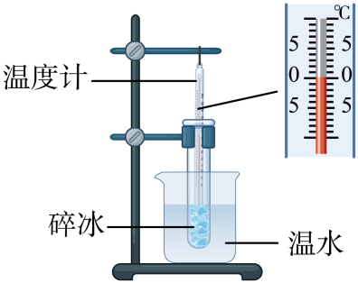
A．冰是晶体 B．冰熔化时的温度为0℃
C．熔化过程中冰不需要吸热 D．温度计的玻璃泡应插入碎冰中
【答案】C
【详解】A．晶体有固定的熔点，在熔化过程中温度保持不变。冰在熔化过程中温度不变，所以冰是晶体，故A正确，不符合题意；
B．由图可知，温度计的示数为0℃，而且冰熔化过程中温度不变，所以冰熔化时的温度为0℃，故B正确，不符合题意；
C．晶体熔化需要满足两个条件：达到熔点且继续吸热。冰是晶体，在熔化过程中，虽然温度不变，但需要持续吸热才能完成熔化过程，故C错误，符合题意；
D．使用温度计测量液体温度时，温度计的玻璃泡要全部浸入被测液体中，这样才能准确测量液体的温度，故D正确，不符合题意。
故选C。
16．（2024·江苏徐州·中考真题）长江源头是由各拉丹冬雪山冰雪消融的点点水滴汇集而成，此处发生的物态变化是（ ）
A．液化 B．蒸发 C．熔化 D．凝固
【答案】C
【详解】冰雪消融，冰雪由固态变成液态的过程，属于熔化现象，故C符合题意，ABD不符合题意。
故选C。
17．（2024·江苏宿迁·中考真题）2024年春节期间，我国部分地区下起了“冻雨”，“冻雨”是下落的雨滴结成的冰形成的，这一过程中的物态变化是（ ）
A．凝华 B．凝固 C．液化 D．熔化
【答案】B
【详解】“冻雨”是下落的液态雨滴结成的固态冰，是凝固现象，故ACD不符合题意，B符合题意。
故选B。
18．（2023·江苏南京·中考真题）关于热现象，以下说法错误的是（ ）
A．检查口腔前，将金属小镜子放在酒精灯上烤一烤是为了防止水蒸气液化
B．水烧开时，离壶嘴较远的地方“白气”较浓，是因为较远处温度较高
C．生长在沙漠中的仙人掌，叶子呈针状是为减慢水的蒸发
D．寒冷的北方，不用水银温度计是因为水银的凝固点较高
【答案】B
【详解】A．检查口腔前，将金属小镜子放在酒精灯上烤一烤是为了提高小镜子的温度，防止口中的水蒸气遇冷液化形成小水珠附在小镜子上，看不清口中的情况，故A正确，A不符合题意；
B．水烧开时，离壶嘴较远的地方“白气”较浓，是因为较远处温度较低，有利于水蒸气放热液化成小水珠，形成“白气”，故B错误，B符合题意；
C．生长在沙漠中的仙人掌，叶子呈针状是为了减小水的表面积来减慢水的蒸发，从而应对干旱的环境，故C正确，C不符合题意；
D．寒冷的北方，不用水银温度计是因为水银的凝固点较高，在较低的温度下容易凝固而导致无法使用，故D正确，D不符合题意。
故选B。
19．（2025·江苏苏州·中考真题）如图所示，用镊子取几块干冰放入瓶中，将气球套在瓶口。干冰因 变为气态，使气球逐渐变大，同时空气中的水蒸气遇冷 ，在瓶底形成白霜。（填物态变化名称）
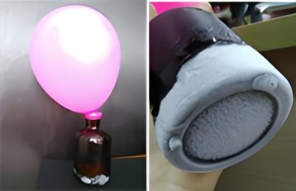
【答案】 升华 凝华
【详解】[1][2]如图所示，用镊子取几块干冰放入瓶中，将气球套在瓶口。干冰吸热会升华变成气态的二氧化碳，使气球逐渐变大，同时空气中的水蒸气遇冷凝华成小冰晶，在瓶底形成白霜。
20．（2024·江苏常州·中考真题）密封的锤形玻璃泡内有少量碘颗粒，如图所示，将玻璃泡浸入热水中，玻璃泡内碘颗粒逐渐消失、同时出现紫红色碘蒸气，这是 （物态变化名）过程，需要 （吸/放）热．将玻璃泡从水中取出后，碘蒸气逐渐消失、同时出现碘颗粒，这是 （物态变化名）过程。
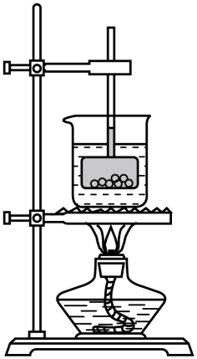
【答案】 升华 吸 凝华
【详解】[1][2]如图所示，将玻璃泡浸入热水中，玻璃泡内碘颗粒吸收玻璃泡传递的热量逐渐消失、变成紫红色碘蒸气，这是升华过程，此过程需要吸热。
[3]将玻璃泡从水中取出后，玻璃泡温度降低，放出热量，碘蒸气逐渐消失变成碘颗粒，这是凝华现象。
21．（2024·江苏徐州·中考真题）当纸上打印的文字有错误时，墨粉很难用普通橡皮擦除.有一种“激光橡皮”，发射激光到错误文字上，固态墨粉颗粒很快直接消失，请你解释激光橡皮的原理： 。
【答案】见解析
【详解】激光照射到墨粉上，固态墨粉颗粒吸收激光的能量，迅速升华，直接由固态变为气态消失。
考点四．升华和凝华
22．（2025·江苏镇江·中考真题）深秋的早晨，草木上有一层白霜，这种现象是（ ）
A．汽化 B．升华 C．凝华 D．凝固
【答案】C
【详解】霜是空气中的水蒸气遇冷直接由气态变为固态，属于凝华现象，故C符合题意，ABD不符合题意。
故选C。
23．（2025·江苏常州·中考真题）在地面组装航天器过程中，水蒸气会进入其内部空间；欧洲空间局发射欧几里得天文望远镜进入寒冷的太空后，望远镜内部镜面上出现薄薄一层霜，导致成像品质下降；工程师遥控加热望远镜的镜面，霜消失不见；霜的出现和消失，对应的物态变化是（ ）
A．凝华，汽化 B．凝华，升华 C．凝固，熔化 D．凝固，汽化
【答案】B
【详解】天文望远镜进入寒冷的太空后，望远镜内部热的水蒸气遇到急剧降温的镜面由气态变为固态凝华形成霜附在镜面上；加热望远镜的镜面，镜面温度升高，霜消失不见，由固态变为气态，属于升华过程，故ACD不符合题意，B符合题意。
故选B。
24．（2025·江苏徐州·中考真题）冻干工艺可以去除药液中的水分，以便于保存。方法是先将药液冷冻成固态，再放到低温真空环境中进行干燥。干燥过程中发生的物态变化是（ ）
A．升华 B．凝华 C．液化 D．汽化
【答案】A
【详解】冻干工艺的方法是先将药液冷冻成固态，再放到低温真空环境中进行干燥从而去除药液中的水分，此过程中固态的冰直接变成了水蒸气，发生的物态变化是升华。故A符合题意，BCD不符合题意。
故选A。
25．（2025·江苏宿迁·中考真题）从冰箱冷冻室取出的杨梅，一会儿表面就出现了一层白霜，如图所示，这一过程中的物态变化是（ ）
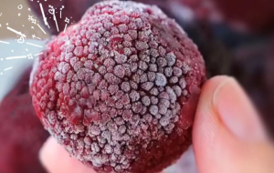
A．液化 B．凝固 C．升华 D．凝华
【答案】D
【详解】从冰箱冷冻室取出的杨梅温度比较低，空气中的水蒸气遇到温度低的杨梅直接变为固态小冰晶，该过程的物态变化为凝华，故D符合题意，ABC不符合题意。
故选D。
26．（2025·江苏扬州·中考真题）关于热现象，下列说法正确的是（ ）
A．春天，草叶上出现露珠，是凝华现象
B．夏天，打开冰箱门有“白气”产生，是升华现象
C．秋天，出现大雾，是液化现象
D．冬天，走进温暖的室内眼镜片变模糊，是汽化现象
【答案】C
【详解】A．露珠是空气中的水蒸气遇冷液化形成的小水滴，属于液化现象，而非凝华，故A错误；
B．冰箱门附近的“白气”是空气中的水蒸气遇冷液化形成的小水滴，属于液化现象，而非升华，故B错误；
C．大雾是空气中的水蒸气在温度降低时液化形成的小水滴，属于液化现象，故C正确；
D．眼镜片变模糊是室内温暖的水蒸气遇到冷的镜片液化形成的小水珠，属于液化现象，而非汽化，故D错误。
故选C。
27．（2024·江苏镇江·中考真题）下列现象中，属于熔化的是（ ）
A．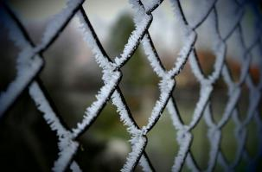铁网凝霜 B．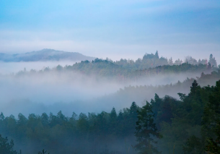雾的形成
C．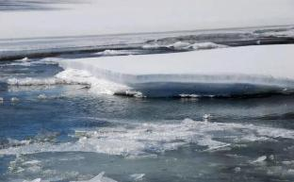冰雪消融 D．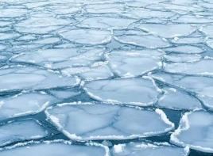河面结冰
【答案】C
【详解】A．铁网凝霜。这里的“霜”是水蒸气在低温条件下直接凝华成的小冰晶，附着在铁网上。故A不符合题意；
B．雾的形成。雾是由空气中的水蒸气遇冷后液化成的小水滴悬浮在空中形成的。故B不符合题意；
C．冰雪消融。这里的“消融”指的是冰雪（固态的水）在温度升高时变为液态的水的过程，即熔化过程。故C符合题意；
D．河面结冰。这是水在低温条件下由液态变为固态的过程，称为凝固，故D不符合题意。
故选C。
28．（2024·江苏无锡·中考真题）如图所示，密封的锤形玻璃泡内装有少量碘颗粒，碘的熔点约为114℃。打开电吹风热风挡对玻璃泡加热，温度约为60℃，一段时间后，观察到玻璃泡内弥漫着紫红色的碘蒸气，停止加热，冷却后玻璃泡内又出现碘颗粒。关于这个过程，下列说法中正确的是（ ）
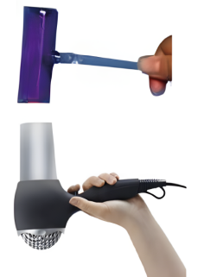
A．加热时，碘颗粒熔化 B．冷却时，碘蒸气凝固
C．加热时，碘颗粒升华 D．冷却时，碘蒸气液化
【答案】C
【详解】已知碘的熔点约为114℃。用电吹风热风挡对玻璃泡加热，温度约为60℃，低于碘的熔点，碘没有发生熔化，观察到玻璃泡内弥漫着紫红色的碘蒸气，说明固态的碘颗粒升华成碘蒸气；停止加热，冷却后玻璃泡内又出现碘颗粒，说明碘蒸气遇冷凝华成颗粒，故ABD错误，C正确。
故选C。
29．（2023·江苏无锡·中考真题）水循环伴随着水的物态变化过程．下列说法中正确的是（ ）
A．海水吸热汽化成水蒸气 B．水蒸气遇冷凝华成小水滴
C．小水滴凝华成小冰晶 D．小冰晶液化成雨水
【答案】A
【详解】A．海水吸热由水变成水蒸气，是汽化现象，故A正确；
B．水蒸气遇冷变成小水滴，是液化现象，故B错误；
C．小水滴变成小冰晶，是凝固现象，故C错误；
D．小冰晶变成雨水，是熔化现象，故D错误。
故选A。
30．（2025·江苏淮安·中考真题）某物理兴趣小组在学完物态变化知识后做了系列研究。
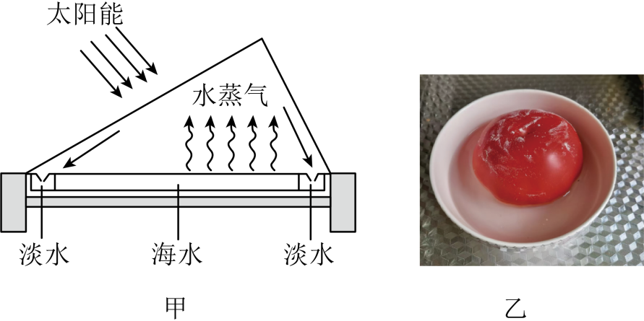
(1)图甲是小组同学自制的海水淡化蒸馏装置，蒸馏过程中发生的物态变化是 。冬季和夏季相比，该装置在 季时的蒸馏速度更快。
(2)将一个小番茄放入冰箱冷冻室，另将半碗水放入冰箱冷藏室，一段时间后，将它们分别取出，再将小番茄放到水中，小番茄一半露出水面，如图乙所示，小番茄周围的水会逐渐 （填物态变化名称，下同），形成冰环；同时露出水面部分的小番茄表面会出现霜，该现象中发生的物态变化是 ，此过程 （选填“吸热”或“放热”）。
(3)生活中用水煮面条，越煮越烂，但颜色几乎不变；而炸油条时油条颜色一会儿就由白色变成焦黄色，主要是因为油的 （填物质的物理属性）比水的大。
【答案】(1) 汽化 夏
(2) 凝固 凝华 放热
(3)沸点
【详解】（1）[1]蒸馏过程中，液态海水汽化形成水蒸气。
[2]液体的蒸发快慢与液体的温度、表面积和液体表面附近的空气流速有关，夏季温度高，液体蒸发速度快，故该装置在夏季时的蒸馏速度更快。
（2）[1]根据题意可知，小番茄周围的水形成了冰环，说明水从液态变成了固态，该过程的物态变化是凝固。
[2][3]小番茄表面的霜是空气中的水蒸气遇冷凝华形成的，此过程需要释放热量。
（3）煮面条时，当温度达到水的沸点后就不再升高，而炸油条时，温度达到油的沸点之后才不再升高，而油的沸点高于水的沸点，所以炸油条时，油条会吸收更多的热量，油条的颜色就会由白色变成焦黄色。

